МБДОУ детский сад № 127 г.Данилова

Конспект открытого занятия по ознакомлению старших дошкольников с русским народным бытом

«В гостях у бабушки Забавушки»

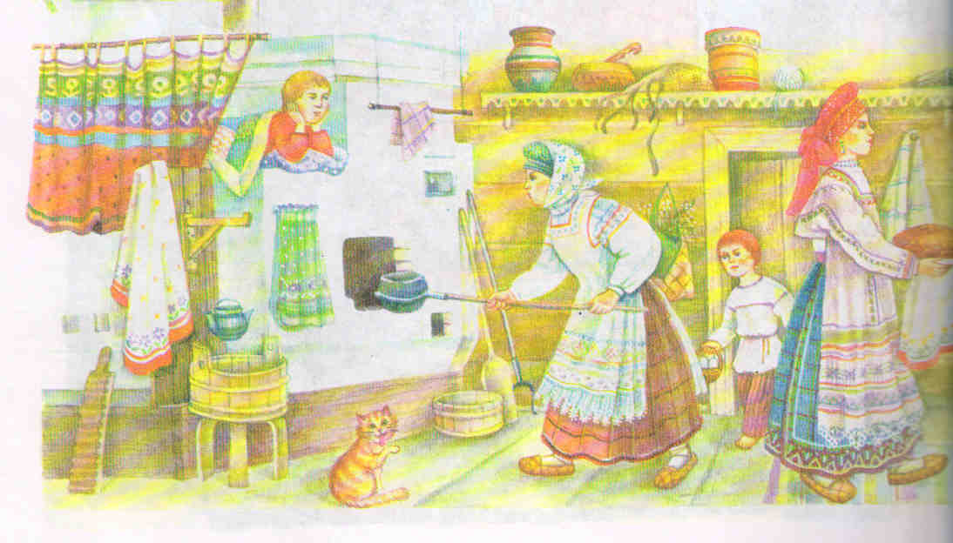

Воспитатель: Васильева Ольга Евгеньевна

2018 год

Интеграция: речевое развитие, познавательное развитие, художественно-эстетическое развитие, музыкальное развитие.
Цель: приобщение детей к истокам русской народной культуры.
Образовательные задачи:
- познакомить детей с бытом русского народа;
- формировать образную речь: знакомство со значением существительных «изба», «горница», «печка», «ухват», «чугунок», «сундук», «лапти», «красный угол»; обогащение словаря прилагательными «озорной», «игривый», «ласковый».
- продолжать знакомить с особенностями славянской росписи, закрепить умение рисовать концом кисти геометрические элементы: квадраты, ромбы, зубцы.
Развивающая задача:
- развивать у детей эмоциональную отзывчивость и интерес к произведениям народного искусства.
Воспитательная задача:
- воспитывать гостеприимство, доброту.
Оборудование:
- экспозиция "Русская изба" с предметами быта: печь, стол с кухонной утварью (самовар, чугунки, чашки), лавочки, половики, сундук.
- народный костюм для Бабушки Забавушки.
- игрушка «Кот».
- краски гуашевые, кисточки, баночки с водой, трафареты из бумаги "Русская рубаха".
- аудиозапись с русскими народными песнями и плясками.
Предварительная работа: рассматривание иллюстраций с изображением быта русского народа, проведение подвижной игры «Кот и мыши», заучивание потешек «Как у нашего кота», «Кот на печку пошёл», «Киска, брысь», разучивание старинных пословиц и поговорок, декоративное рисование "Русский сарафан", "Узор на фартуке".

Методические приёмы:
- игровой (использование сюрпризного момента: переодевание педагога в «Бабушку Забавушку»);
- наглядный (декорации: русская изба, печка, сундук, деревянные столы и лавки, посуда);
- словесный (наводящие вопросы, индивидуальные и хоровые ответы детей, загадки);
- поощрение детей.

Ход образовательной деятельности

1. Организационный момент.

Дети под русскую народную мелодию входят в горницу.

Бабушка Забавушка: Низкий вам поклон, гости дорогие! Проходите! Красному гостю – красное место!
Люди свойские, простые,
Заходите, посидите.
Как живем мы, посмотрите!

Дети садятся на лавки за стол.

Давным-давно на Руси люди строили себе жилища из бревен. Такие дома называли избами (повтор детей), а самая красивая комната в избе - горница (повтор детей)! В горнице принимали гостей. Вот и вы сегодня пришли ко мне в гости. Рассаживайтесь поудобнее и слушайте....

2. Основная часть.

Бабушка Забавушка: Живу я в этой избе со своим другом. Послушайте загадку и отгадайте, кто это:

Ночью он совсем не спит,
Дом от мышек сторожит,
Молоко из миски пьёт,
Ну, конечно, это ... (кот).

Дети: Кот!

Бабушка Забавушка: А зовут моего кота Василием, а ласково я называю его Васенькой. Он такой шалунишка!

Очень любит он играть, любит деток забавлять.
Собирается народ! Шире, шире хоровод!
Будем Ваську мы ласкать, добрым словом называть.

- Скажите Ваське ласковые слова. Какой он?

Дети по кругу передают друг другу кота, гладят его и называют: пушистый, ласковый, весёлый, добрый, игривый, озорной.

Бабушка Забавушка: Ребятушки, а можете ли вы потешить моего котика смешным да ласковым стишком?
Помню, в детстве с бабушкой разучивали мы потешки про кота, но вот памяти совсем не стало. Может быть вы знаете?

Дети берут на руки кота и рассказывают потешки: «Как у нашего кота», «Кот на печку пошёл», «Киска, брысь!».

Как у нашего кота
Шубка очень хороша,
Как у котика усы
Удивительной красы,
Глаза смелые,
Зубки белые.

Кот на печку пошел,
Горшок каши нашел,
На печи калачи,
Как огонь горячи
Пряники пекутся,
Коту в лапки не даются

Киска, киска, киска, брысь!
На дорожку не садись:
Наша деточка пойдёт,
Через киску упадёт.

Бабушка Забавушка: Васька спать захотел, нашёл себе местечко тёплое и укромное, а где отгадайте:

Стоит изба из кирпича,
То холодна, то горяча. Что это?

Дети: Печка.

Бабушка Забавушка: Верно, печка-матушка. Васька наш на печке дремать будет, да на нас посматривать.

Бабушка Забавушка: Печка занимает самое большое место в моем доме. Она самая главная! О печи в старину говорили так: «Она и поилица, и кормилица, и телосогревательница».

- Ребята, а для чего нужна была печка в избе? (ответы детей)

Бабушка Забавушка:
Ой, ты печка – сударушка,
Помоги нам, боярушка!
Ты свари, испеки,
Обогрей, освети!
В дом богатство принеси!

Бабушка Забавушка: В каждой избе обязательно есть Красный угол (повтор детей). В старину слово «красный» означало: красивый, главный, торжественный. В красном углу висят иконы. Здесь же стоят стол и лавки. В красный угол сажали гостей, устраивали чаепитие из русского самовара. Говорили так:

Сверху пар, снизу пар-
Шипит наш русский самовар
Милости просим на чашку чая!
Вот так мы и живем:
Пряники жуем, чаем запиваем
Всех в гости приглашаем.

- Ребятушки, а почему стол такой большой, как вы думаете? (Дети отвечают).
-Да, правильно потому что в старину семьи были большие. Рассаживались за стол на лавки.
- Почему лавки длинные и широкие? (ответ детей).

- На лавках сидели во время обеда, а ночью на лавках спали, так как места всем в избе не хватало.

- Посмотрите какая посуда на столе: из глины – глиняная (ответ детей), из дерева – деревянная (ответ детей). А вот и еще необходимая

вещь в хозяйстве. Это чугунок (повтор детей). Как вы думаете, что в нём готовили? (Ответы детей)

Бабушка Забавушка: Печь горячая, огонь шипит…, а как же мне поставить туда чугунок? (Ответы детей)

Бабушка Забавушка: А ставили в печь горячую чугунок ухватом (повтор детей). Помогите мне поставить чугунок!

- А это кочерга (повтор детей), для чего она нужна? (Ответы детей)

- Сидя вечерами в избе молодые девушки и парни пели русские народные песни, играли в игры. Давайте и мы с вами поиграем в старинную игру "А у дядюшки Трифона"

ФИЗКУЛЬТМИНУТКА: Это старая русская игра, которую любят дети. Выбирается водящий, дети встают вокруг стола и повторяют за водящим нараспев слова: "А у дядюшки Трифона было семеро детей, семеро сыновей. Они не пили, не ели, друг на друга смотрели. Разом делали, как я!" При последних словах все начинают повторять жесты водящего.

Бабушка Забавушка: А вот и сундук (повтор детей). Еще моя прабабушка хранила там свое добро. Только сундук не простой, а сказочный. Откроется он только тогда, когда мы произнесем пословицы!

Словесная игра «Доскажи пословицу»
Не красна изба углами, а красна пирогами.
Без труда не выловишь и рыбку из пруда.
Что есть в печи - всё на стол мечи!
Делу время – потехе – час!

Бабушка Забавушка: Открываю сундук. Ах! А здесь: и сарафан красный, и кокошник прекрасный и лапти лыковые! Лапти были самой распространённой обувью на Руси. Плелись лапти из лыка и охватывали только стопу. Немало изречений, высказываний, пословиц создал русский народ о лаптях:

Дом вести — не лапти плести.

Не учась, и лаптя не сплетешь.

Бабушка Забавушка: Одежду на Руси берегли, не выбрасывали, передавали по наследству, перешивали. В старину мужчины носили рубахи и порты, а женщины сарафаны. Посмотрите на мужскую рубаху. У русской рубахи – особенность покроя ворота, его разрез располагается не посередине груди, а сбоку. Отсюда и название косоворотка. Подпоясывали рубаху поясом. Без пояса выйти на улицу было нельзя. Пояс был не только украшением, но и заменял карманы.

Бабушка Забавушка наряжает ребёнка в рубаху, подпоясывает поясом, одевает порты и лапти.

Рубашки украшались по подолу, вороту, краю рукавов вышивкой. Считалось, что узоры на рубахе защищают человека от злых сил.

3. Продуктивная деятельность
"Славянские узоры на рубашке" - роспись гуашевыми красками трафаретной заготовки.

Бабушка Забавушка показывает детям иллюстрации славянских узоров.

Беседа об особенностях славянской росписи:
- Какого цвета рубаха? (белого, бежевого)
- Какой цвет у росписи? (красный)
- Какие элементы? (геометрические фигуры: ромб, квадрат, зубцы, спираль).

Бабушка Забавушка: Ребята давайте сегодня украсим узорами эти рубашки (достает заготовки рубашек из бумаги)

Показ приемов рисования элементов узора воспитателем.

Самостоятельная деятельность детей. Воспитатель проводит индивидуальную работу с каждым ребенком.

4. Заключительная часть.

Бабушка Забавушка: Ребята вам понравились рубашки, которые у вас получились? (ответы детей). Посмотрите какие красивые узоры сделали вы своими руками. Недаром в народе говорится: "Не то дорого, что шито золотом, а то дорого, что от доброго мастера". Вот такими добрыми мастерами сегодня были и вы. Повесим рубашки сушиться у печки.

Бабушка Забавушка: Ребята, с какими новыми словами вы сегодня познакомились?

Индивидуальные ответы детей: Мы познакомились со словами «изба», «печка», «сундук» и др.

Бабушка Забавушка: Вот мы с вами и узнали, как жили раньше люди. А сейчас давайте поиграем в игру «Что было, что стало»
Сейчас живут в квартире, а раньше ... (в избе)
Сейчас готовят еду на плите, а раньше ... (в печке)
Сейчас варят кашу в кастрюле, а раньше (в чугунках)
Сейчас спят на кровати, а раньше ... (на лавках)
Сейчас хранят одежду в шкафах, а раньше ... (в сундуках)
Сейчас носят сапоги, а раньше... (лапти)
Бабушка Забавушка: Ну, что, красны девицы и добры молодцы, понравилось вам у меня в гостях? (ответы детей)
- Русские люди всегда славились своим гостеприимством и любили угощать пирогами да пряниками. Как говорят в народе: " Не красна изба углами, а красна пирогами". Напекла я для дорогих гостей кренделей да сушек. Угощайтесь на здоровье. Придёте в группу покушаете и друзей угостите.

- Ну, а теперь до свидания, гости дорогие! Приходите ещё.

